温馨提示：
此套题为Word版，请按住Ctrl,滑动鼠标滚轴，调节合适的观看比例，答案解析附后。关闭Word文档返回原板块。
课时提升作业(六)
函数的概念
(25分钟 60分)
一、选择题(每小题5分,共25分)
1.若f(x)=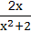,则f(1)的值为 ( )
A. B.- C. D.-
【解析】选C.由f(x)=,得f(1)=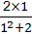=.
【延伸探究】本题条件不变,若f(a)=,则a的值为多少?
【解析】由f(a)=,得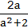=,
整理得:a²-2a+2=0,即(a-)²=0,所以a=.
2.(2015·潍坊高一检测)函数f(x)=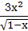-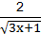的定义域是 ( )
A.[-,1] B.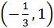
C.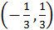 D.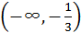
【解析】选B.由1-x>0,3x+1>0可得,-<x<1,从而得B答案.
3.下列函数中,与函数y=有相同定义域的是 ( )
A.f(x)= B.f(x)=
C.f(x)=|x| D.f(x)=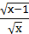
【解析】选A.y=的定义域为{x|x>0}.
对于A,由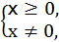得x>0,故f(x)=的定义域为{x|x>0}.
对于B,f(x)的定义域为{x|x≠0}.
对于C,f(x)=|x|的定义域为R.
对于D,由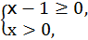得x≥1,故定义域为{x|x≥1},所以选A.
4.(2015·东莞高一检测)设A={x|0≤x≤2},B={y|1≤y≤2},下列图形表示集合A到集合B的函数的图象的是 ( )
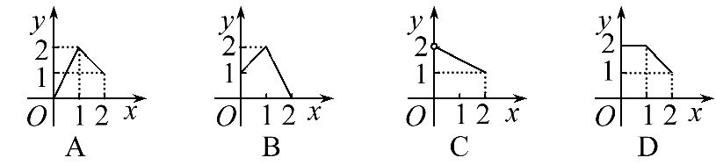
【解题指南】仔细观察图形,正确选项中x的取值范围必须是[0,2],y的取值范围必须是[1,2],由此进行选取.
【解析】选D.A和B中y的取值范围不是[1,2],不合题意,故A和B都不成立;
C中x的取值范围不是[0,2],y的取值范围不是[1,2],不合题意,故C不成立;
D中,0≤x≤2,1≤y≤2,且对于定义域中的每一个x值,都有唯一的y值与之对应,符合题意,故选D.
5.(2015·包头高一检测)下列函数中,不满足f(2x)=2f(x)的是 ( )
A.f(x)=|x| B.f(x)=x-|x|
C.f(x)=x+1 D.f(x)=-x
【解析】选C.对于A,f(2x)=|2x|=2|x|=2f(x)成立,
对于B,f(2x)=2x-|2x|=2x-2|x|=2(x-|x|)=2f(x)成立,对于C,f(2x)=2x+1≠2f(x),对于D,f(2x)=-2x=2f(x)成立,故选C.
二、填空题(每小题5分,共15分)
6.若[a,3a-1]为一确定区间,则a的取值范围是 .
【解析】由题意知3a-1>a,则a>.
答案: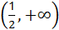
7.(2015·张家界高一检测)下列各组函数是相等函数的有 (将正确的序号都填上).
①f(x)=与g(x)=x;
②f(x)=|x|与g(x)=()²;
③f(x)=x⁰与g(x)=;
④f(x)=x²-2x-1与g(t)=t²-2t-1.
【解析】①中两函数定义域相同,对应关系不同,分别为f(x)=-x,g(x)=x;②中两函数定义域不同,分别为R,[0,+∞);③、④中两函数定义域、对应关系都相同.
答案:③④
8.(2015·汕头高一检测)函数y=f(x)的图象与直线x=1的公共点有 个.
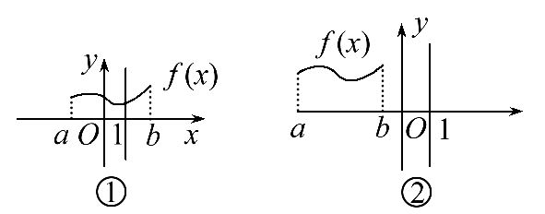
【解析】设函数的定义域为[a,b],由函数的定义知,函数的定义域中含有元素1时,y有唯一的一个值与之对应,此时函数y=f(x)的图象与直线x=1有一个交点(如图①所示);定义域中不包含1时,函数图象与x=1没有交点(如图②所示).
答案:0或1
【误区警示】本题容易忽视1可能不在函数y=f(x)的定义域中的情况.
三、解答题(每小题10分,共20分)
9.(2015·西双版纳高一检测)已知f(x)=x²-4x+5.
(1)求f(2)的值.
(2)若f(a)=10,求a的值.
【解析】(1)由f(x)=x²-4x+5,所以f(2)=2²-4×2+5=1.
(2)由f(a)=10,得a²-4a+5=10,
即a²-4a-5=0,解得a=5或a=-1.
10.求函数y=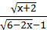的定义域,并用区间表示.
【解析】要使函数解析式有意义,需满足:
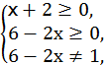即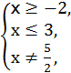所以-2≤x≤3且x≠.
所以函数的定义域是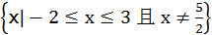.
用区间表示为[-2,)∪(,3].
(20分钟 40分)
一、选择题(每小题5分,共10分)
1.(2015·宿州高一检测)若函数f(x)=+,则f(x)的定义域是 ( )
A.(0,1] B.(0,1)
C.[-,1)∪(1,+∞) D.[-,+∞)
【解析】选C.由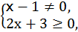得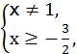
所以f(x)的定义域为[-,1)∪(1,+∞).
【拓展延伸】求函数定义域的常见类型
(1)整式函数:定义域为R.
(2)分式函数:使分母不等于零的实数集合.
(3)含偶次根式函数:使根号内式子大于或等于零的实数的集合.
(4)含零次幂的函数:底数不能为零.
(5)实际应用型问题:符合实际意义且使式子本身有意义的实数的集合.
2.(2015·安庆高一检测)已知集合P={x|0≤x≤4},集合Q={y|0≤y≤2},下列从P到Q的各对应关系f不是函数的是 ( )
A.f:x→y=x B.f:x→y=x
C.f:x→y=x D.f:x→y=
【解析】选C.根据函数的定义,对于集合P中任意x,按照对应关系f,集合Q中都有唯一元素与之对应,对于P中元素4,若按对应关系y=x,得y=>2,在Q中不存在,故对应关系f:x→y=x不是从P到Q的函数.
二、填空题(每小题5分,共10分)
3.下列各组中两函数相等的有 .
①f(x)=x²,g(x)=(x+1)².
②f(x)=+1,g(x)=.
③f(x)=()²,g(x)=2x-5.
④f(x)=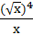,g(t)=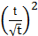.
【解析】①中f(x)与g(x)对应关系不同,故不相等.
②中f(x)与g(x)的定义域和对应关系都不同.
③中f(x)定义域为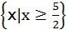,g(x)的定义域为R,定义域不同,故不相等.
④中f(x)==x(x>0)与g(t)==t(t>0)定义域与对应关系都相同,故两函数相等.
答案:④
4.已知函数f(x)=,g(x)=x²+2,则f(2)= ,f(g(2))= .
【解析】由f(x)=,得f(2)==,
由g(x)=x²+2,得g(2)=2²+2=6,
f(g(2))=f(6)==.
答案:
【延伸探究】本题条件不变,求g(f(2)),则结论如何?
【解析】由f(x)=,得f(2)==,
所以g(f(2))=g=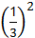+2=.
三、解答题(每小题10分,共20分)
5.若函数f(x)=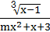的定义域为R,求m的取值范围.
【解析】要使函数f(x)有意义,必须mx²+x+3≠0.
又因为函数的定义域为R,故mx²+x+3≠0对一切实数x恒成立.
当m=0时,x+3≠0,即x≠-3,与f(x)定义域为R矛盾,所以m=0不合题意.
当m≠0时,有Δ=1²-12m<0,得m>.
综上可知m的取值范围是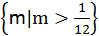.
6.已知函数f(x)=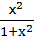.
(1)求f(2)+f,f(3)+f的值.
(2)求证:f(x)+f是定值.
(3)求f(2)+f+f(3)+f+…+f(2016)+f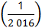的值.
【解析】(1)因为f(x)=,
所以f(2)+f=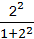+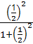=1,
f(3)+f=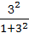+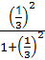=1.
(2)f(x)+f=+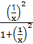
=+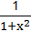=1.
(3)由(2)知f(x)+f=1,
所以f(2)+f=1,f(3)+f=1,…,
f(2016)+f=1,故f(2)+f+f(3)+f+…+f(2016)+f=2015.
关闭Word文档返回原板块

